РАНХиГС
ФСПО
ОТЧЕТ
ЗАЩИЩЕН С ОЦЕНКОЙ
ПРЕПОДАВАТЕЛЬ
преподаватель |  |  |  | В.А.Генрихов
должность, уч. степень, звание |  | подпись, дата |  | инициалы, фамилия
ОТЧЕТ О ЛАБОРАТОРНОЙ РАБОТЕ №3

РАЗРАБОТКА ПЕРЕЧНЯ АРТЕФАКТОВ И ПРОТОКОЛОВ ПРОЕКТА

по курсу: ИНСТРУМЕНТАЛЬНЫЕ СРЕДСТВА РАЗРАБОТКИ ПРОГРАММНОГО ОБЕСПЕЧЕНИЯ
РАБОТУ ВЫПОЛНИЛ
СТУДЕНТ ГР. № | И-2-23-01 |  |  |  | С.М.Щедринская
 |  |  | подпись, дата |  | инициалы, фамилия
Санкт-Петербург 2025

Цель работы: Получение теоретических знаний о процессе разработки перечня артефактов, освоение навыков построения диаграммы состояний и диаграммы потоков
Ход работы
Вариант 13

Предметная область: «Книжный магазин», содержащий сведения о книгах (автор, название, издательство, год издания, цена). Покупатель оформляет заявку на нужные ему книги, если таковых нет, он заносится в базу и оповещается, когда книги поступают в магазин.

Программа проверяет корректность данных:

Введены верные данные;

При поиске книга есть в наличии.

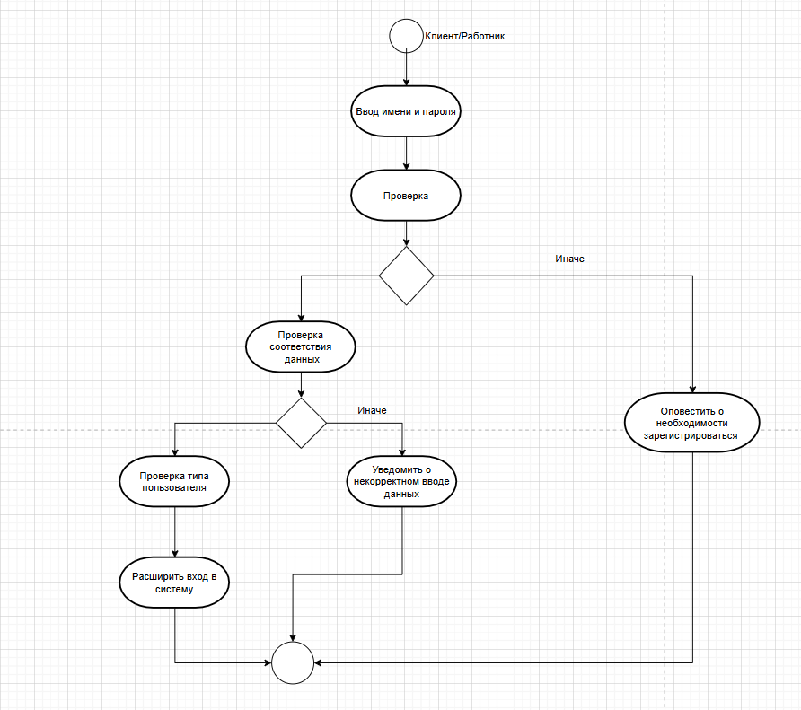
Рисунок 1 – Диаграмма состояния для авторизации в личном кабинете книжного магазина.
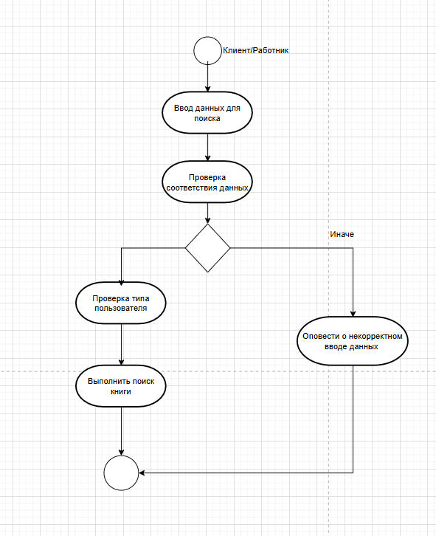
Рисунок 2 – Диаграмма состояния для поиска книг в книжном магазине.
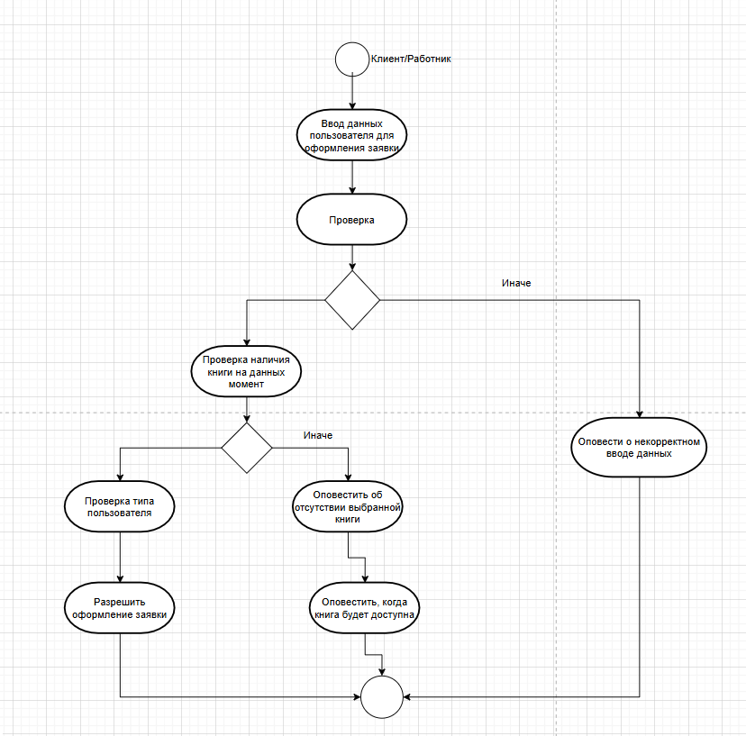
Рисунок 3 – Диаграмма состояний для оформления заявки в книжном магазине.
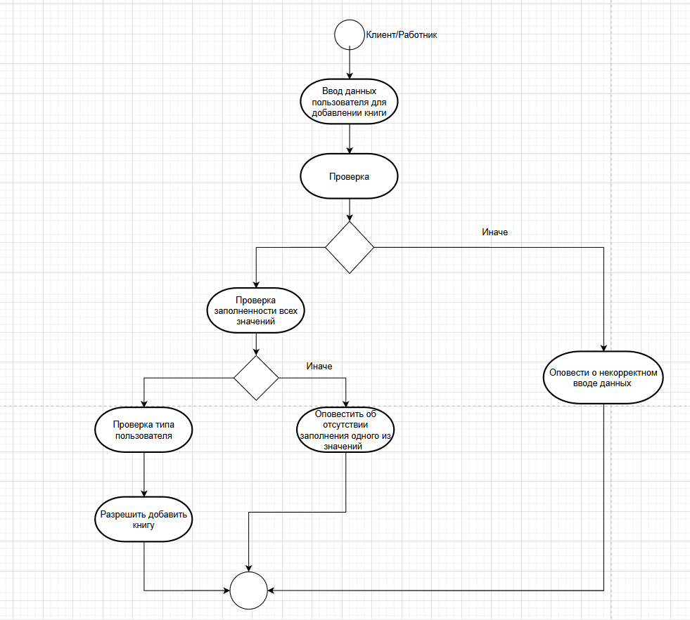
Рисунок 4 – Диаграмма состояний для добавления книги в книжном магазине.
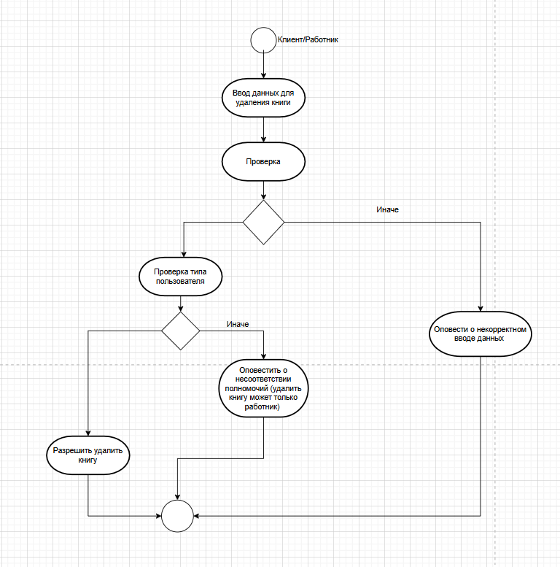
Рисунок 5 – Диаграмма состояния для удаления книги в книжном магазине.
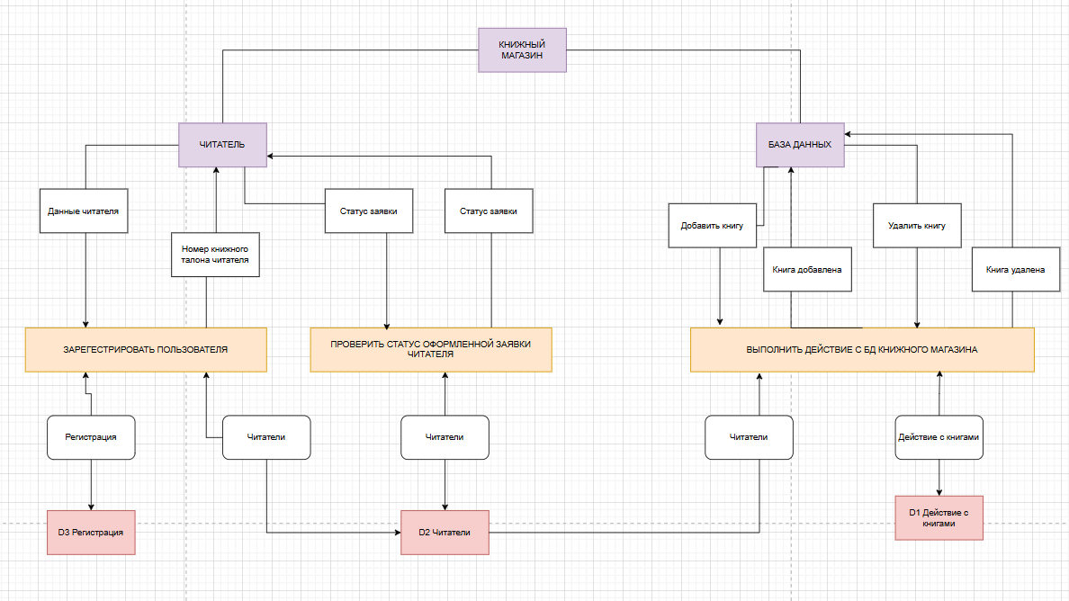
Рисунок 6 – Диаграмма потоков для книжного магазина.
Вывод:
Данная практическая работа позволяет получить больше теоретических знаний о процессе разработки перечня артефактов, а также освоить навыков построения диаграммы состояний и диаграммы потоков.

